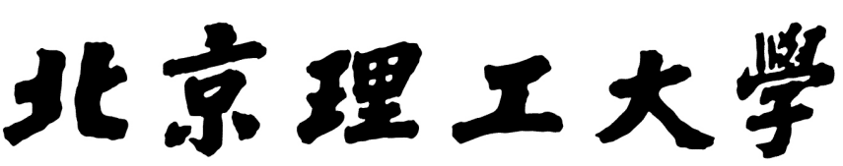

**汇编与接口实验报告**

**大数相乘实验**

|  |  |
| --- | --- |
| 学 院： | 计算机学院 |
| 专 业： | 计算机科学与技术 |
| 学生姓名： | 郑子帆 |
| 学 号： | 1120200822 |
| 指导教师： | 张全新 |

2022 年 12 月 12 日

**原创性声明**

本人郑重声明：所呈交的毕业设计（论文），是本人在指导老师的指导下独立进行研究所取得的成果。除文中已经注明引用的内容外，本文不包含任何其他个人或集体已经发表或撰写过的研究成果。对本文的研究做出重要贡献的个人和集体，均已在文中以明确方式标明。

特此申明。

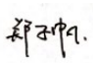

本人签名： 日 期：2022年 12月12日

**关于使用授权的声明**

本人完全了解北京理工大学有关保管、使用毕业设计（论文）的规定，其中包括：①学校有权保管、并向有关部门送交本毕业设计（论文）的原件与复印件；②学校可以采用影印、缩印或其它复制手段复制并保存本毕业设计（论文）；③学校可允许本毕业设计（论文）被查阅或借阅；④学校可以学术交流为目的,复制赠送和交换本毕业设计（论文）；⑤学校可以公布本毕业设计（论文）的全部或部分内容。



本人签名： 日 期： 2022年 12月12日

指导老师签名： 日 期： 年 月 日

**汇编语言与接口设计——大数相乘实验报告**

摘　要

自从1946年第一台计算机问世，将近80年的计算机发展历程中，人类和机器相互沟通的语言从机器语言到汇编语言，再到高级语言。虽然如今大学生、业界工程师更多地使用的是高级语言，但是仍然不可忽视更底层的、更接近硬件结构的汇编语言。在《汇编语言与接口技术》这门课，系统地学习了masm的语法和程序结构。在此基础上，本实验在基于win32的masm汇编环境下完成了对于两个200位以内的大数的乘法。本实验旨在通过上机实践掌握win32汇编程序的基本结构，掌握基本的汇编指令，用汇编实现程序的分支和循环等结构；熟练使用 Visual Studio 进行汇编程序的编写与调试；深入理解汇编数据类型之间的差异，学习调用 C 语言函数，综合提高汇编编程能力，同时从汇编的角度加强对 C 语言优化的理解。通过测试和分析，可以得到结论：200位大数乘法能够突破int、long long等类型对于大数的限制，扩充了大数相乘的算法，具有很普遍的使用价值。

**关键词：汇编程序；MASM；大数乘法**

**The Subject of Undergraduate Graduation Project (Thesis) of Beijing Institute of Technology**

Abstract

Since the first computer came out in 1946, in the nearly 80 years of computer development, the language that humans and machines communicate with each other has changed from machine language to assembly language, and then to high-level language. Although today's college students and engineers use the high-level language more, the assembly language, which is at the lower level and is closer to the hardware structure, cannot be ignored. The course *Assembly Language and Interface Technology* systematically teach the syntax and program structure of masm programming. On this foundation, this experiment completed the multiplication of two large numbers within 200 bits in the win32 based masm assembly environment. This experiment aims to master the basic structure of win32 assembly program and the basic assembly instructions, and use assembly to realize the branch and loop structure of the program; Proficient in compiling and debugging assemblers with Visual Studio; Deeply understand the differences between assembly data types, learn to call C language functions, comprehensively improve assembly programming ability, and strengthen the understanding of C language optimization from the perspective of assembly. Through testing and analysis, we can draw a conclusion that the 200-bit big integer multiplication can break through the limitations of int, long long and other types on large numbers, expanding the algorithm of large number multiplication, and has a very common use value in the real world.

**Key Words: assembly program；MASM；multiplication of big integers**

目录

摘　要 I

Abstract II

第1章 背景与需求说明 1

1.1 背景介绍与目标 1

1.2 需求设计 1

第2章 总体功能框架设计 2

第3章 详细设计方案 4

3.1 实验环境及配置 4

3.2 输入模块详细设计 4

3.2.1 引导用户输入 4

3.2.2 输入检查 4

3.3 计算模块详细设计 5

3.4 输出模块详细设计 5

第4章 关键算法与代码 6

4.1 输入模块 6

4.1.1 GetLength函数 6

4.1.2 CheckValid函数 7

4.2 计算模块 8

4.2.1 char2num函数 8

4.2.2 MulSim函数 10

4.2.3 CarryNum函数 12

4.3 输出模块 13

4.3.1 pdSign函数 13

4.3.2 num2char函数 14

4.4 主函数 15

第5章 系统测试 18

5.1 运行测试及截图 18

5.2 边界值测试 18

第6章 人员分工 20

结　论 21

# 背景与需求说明

1.1 背景介绍与目标

乘法作为基本运算之一，在生活中有着非常广泛和频繁的应用。但是在实际生活中，普通的计算器和计算机中内置的计算器通常无法计算位数较大的数字的乘法。例如高级语言中，C语言所给出的long long类型最多只有64个二进制位，gcc所提供的int128类型也才只能有128个二进制位来保存一个整数。如果我们计算两个超过约40位的十进制数，那么计算机将会报错，产生越界的情况；当位数越来越多时，甚至连存储都成了一个问题。

因此对于位数大的正数而言，我们需要找到一个合适的数据结构存放大数，和一个合适的算法进行乘法计算并得到正确的结果。当今的高级语言中，python的独特执行机理使得其能够实现大位数整数的运算，本实验的设计目标即能够达到相同或者近似的效果。

1.2 需求设计

程序运行后，用户分别输入两个整数A和B（可以是位数 $≤$ 200的整数），程序内部进行如下操作：

1. 进行输入检查，判断用户所输入的A和B是否是位数 $≤$ 200的整数。具体地，判断A和B中除了首位为负号"-"之外，其他位均限制在0-9中，如果不满足条件则报错并退出程序。
2. 进行高精度乘法模拟，计算A与B的乘积
3. 判断A与B的乘积的正负号
4. 输出A与B的乘积结果

# 总体功能框架设计

为了满足上述需求，现需要设计相应的数据结构和算法。对于数据结构，由于有比较充足的空间，本实验考虑采用数组的形式形式数的存放和乘法过程的模拟。具体地，输入时采用字符数组，将其转变为整数数组后模拟乘法竖式，最后在转换回字符数组作为最终的结果。

算法部分，构思总体功能框架分为输入模块、计算模块、输出模块，三个模块串行执行构成了大数相乘计算器的整体框架。

**输入模块** 完成用户对两个大数A和B的输入，并进行一系列处理判断是否还需要继续往下执行程序，该模块的主要功能如下：

1. 引导用户完成大数A和B的输入
2. 提取A、B是否有"-"
3. 去除A、B中的前导零
4. 判断A、B的输入是否都合法，如果不合法则报告错误并结束程序

**计算模块** 模拟高精度乘法的过程，并进行有关字符串和整数数组的相互转换，该模块的主要功能如下：

1. 计算A、B的有效数字段的长度，有效数字段即去除A、B的负号（如果有）和前导零后剩余的数字串
2. 将输入时的字符数组转换成整数数组并翻转存放
3. 模拟乘法竖式
4. 结合乘法竖式完成进位

**输出模块** 将计算模块得到的结果进行转换，并结合A、B是否是负数输出乘积C，该模块的主要功能如下：

1. 将计算模块中得到的结果的整数数组转换回字符数组并再次反转存放
2. 判断结果C的正负性
3. 输出结果C

具体的设计方案思维导图可参考下图。

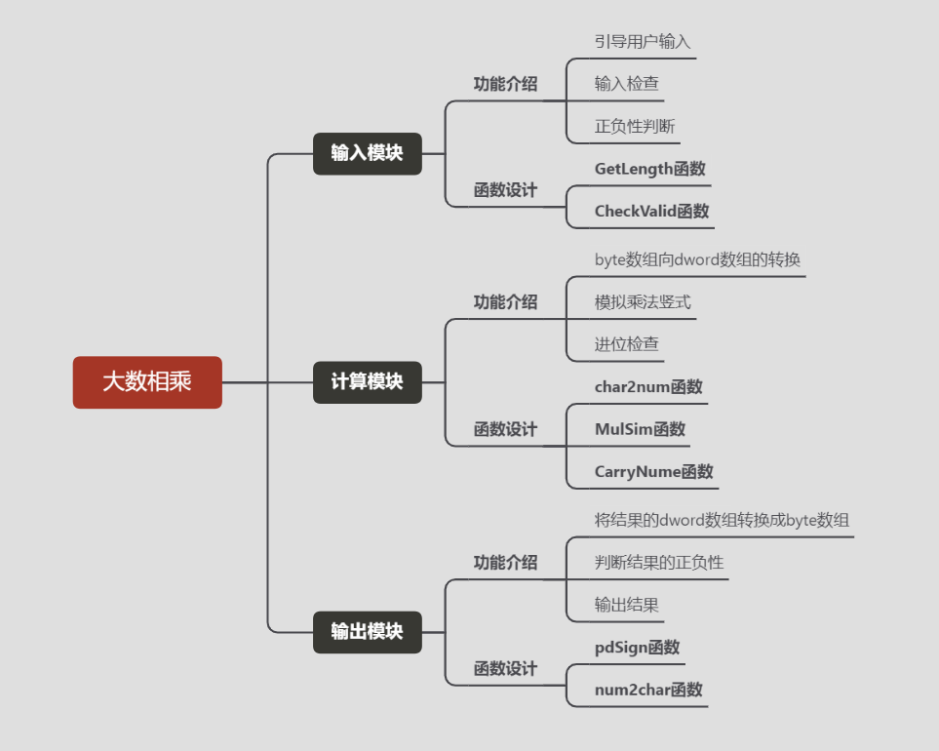

图2-1 设计方案思维导图

# 详细设计方案

3.1 实验环境及配置

在实验开始之前，需要进行环境配置。本次实验的电脑配置如下：

• 硬件配置：Intel(R)Core(TM)i7-10750H CPU @ 60GHz，6 个内核

• 独立显卡：NVIDIA GeForce RTX 2080s

• 操作系统：Microsoft Windows 10 家庭中文版

• 代码编辑器：Microsoft Visual Studio 2019 Community

在下载安装MASM32，并在VS中创建空项目后，默认配置无法编译执行汇编程序，需要进行一系列配置操作，通过在CSDN平台上的搜索，进行了下述配置环境操作（截图省略）：

1. 右键右侧资源管理器中项目图标，依次点击生成依赖项、生成自定义、masm
2. 设置asm文件属性，右键文件，点击属性，选择Microsoft Macro Assembler
3. 配置MASM32库目录，右键项目图标，依次点击属性、VC++目录，将本机中masm32安装目录下的include文件的路径导入到“包含目录”中
4. 设置平台工具集， 在“配置属性”的“常规”栏中设置平台工具集为Visual Studio 2019，并更改到合适的目标平台版本号上

3.2 输入模块详细设计

3.2.1 引导用户输入

程序中导入msvcrt.inc可以使得程序中调用一些微软的C标准库的函数，在C函数前加"crt_"即可。本实验用到了crt_printf和crt_scanf分别用于实现打印对用户的引导标语和让用户输入两个整数。

3.2.2 输入检查

**GetLength函数** 该函数实现了对于输入的两个字符数组分别求出其去除前导零和负号（如果有）的长度

**CheckValid函数** 该函数检查了输入字符数组中是否有非法的情况，主要为出现除0-9外的字符（负号除外）、是否越界（超过200位）

3.3 计算模块详细设计

**char2num函数** 模拟乘法前的处理，该函数实现了将A、B的有效数字段从字符数组转换到整数数组

MulSim函数 该函数实现了两个整数模拟竖式乘法的过程，此时并不用考虑进位，有特定函数完成进位

CarryNume函数 该函数实现了将MulSim函数得到的整数数组进行进位操作，保证每一位上的数字都在0-9范围内，并判断最高位是否进位，如果产生进位则乘积的位数LengthC=LengthA+LengthB，否则LengthC=LengthA+LengthB-1，此时得到了结果C的整数数组表示

3.4 输出模块详细设计

**pdSign函数** 结合输入数A、B的正负性判断结果C的正负性

**num2char函数** 模拟乘法竖式后的处理，该函数实现了将结果C的有效数字段从整数数组转换到字符数组

# 关键算法与代码

由于报告篇幅的限制，此章仅展示部分关键代码，完成代码详见BigNumMul.asm文件。

4.1 输入模块

4.1.1 GetLength函数

该函数的功能等同于C标准库中的strlen函数，即对字符数组进行正序遍历；同时判断第一位是否是负号，如果是则打上标记，伪代码如下：

|  |
| --- |
| **Algorithm 1:** GetLength |
| **Input:** An char array pointer *chAB*, len pointer *len*, negative flag pointer *isNeg*.  **Output:** None |
| 1. *i* ←0 2. **while** *arr[i]* not '\0' **do** 3. **if** *arr*[*i*] == *'-'* **then** 4. *\*isNeg*← 1 5. **else** 6. *\*len* ← *\*len* – 1 7. **end if** 8. *i* ← *i* + 1 9. **end while** 10. **return** None |

代码4-1 GetLength函数伪代码

汇编代码如下：

;-----------------------------------------------------------------

; @Function Name: GetLength

; @Argument: chAB: ptr char表示A/B字符串，len: ptr dword表示A/B的长度指针，isNeg: ptr dword表示A/B是否为负

; @Description: 此函数完成了对于输入的数的位数的计算，并提取出了负号

;-----------------------------------------------------------------

GetLength proc uses eax ebx ecx edx esi edi, chAB: ptr char, len: ptr dword, isNeg: ptr dword

    mov edi, chAB               ; 字符串指针

    mov esi, len                ; 长度

    mov edx, isNeg

    movzx ebx, byte ptr [edi]   ; 高位补0

G1:

    cmp ebx, 00H                ; 判断结束符'\0'

    je G2

    cmp ebx, 2DH                ; 如果有负号

    jne G3

    mov dword ptr [edx], 1

    jmp G4

G3:

    add dword ptr [esi], 1

G4:

    add edi, 1

    movzx ebx, byte ptr [edi]   ; 移到下一位

    jmp G1

G2:

    ret

GetLength endp

代码4-2 GetLength函数汇编代码

4.1.2 CheckValid函数

该函数判断了输入的数A和B是否合法，如果不合法则InvalidFlag置1，汇编代码如下：

;-----------------------------------------------------------------

; @Function Name:CheckValid

; @Argument: numAB: ptr dword表示数字数组的指针，en: ptr dword表示长度

; @Description: 判断输入的数是否合法

;-----------------------------------------------------------------

CheckValid proc uses eax ebx ecx edx esi edi, numAB: ptr dword, len: dword

    mov edi, numAB

    mov esi, TYPE dword

    mov ecx, 0

V1:

    cmp ecx, len

    jnl V2

    mov eax, dword ptr [edi]

    .if eax < 0

        mov InvalidFlag, 1

        jmp V2

    .elseif eax > 9

        mov InvalidFlag, 1

        jmp V2

    .endif

    add edi, esi

    inc ecx

    jmp V1

V2:

    ret

CheckValid end

代码4-3 CheckValid函数汇编代码

4.2 计算模块

4.2.1 char2num函数

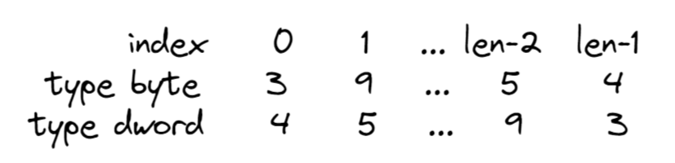该函数实现了有效数字段的字符数组向整数数组的转换，具体实现即一个正序遍历，将每个byte类型的ASCII编码减去30H，用dword类型保存结果。这样的原理是字符'0'-'9'的ASCII编码分别为30H-39H。另外，这里使用dword类型保存时采用了倒序存储，这样在字符数组中下标0变成了dword类型数组中的legth-1，1变成了length-2，如下图。

图4-1 char2num坐标变换示例

函数的汇编代码如下：

;-----------------------------------------------------------------

; @Function Name: char2num

; @Argument: charAB: ptr char表示字符串，numAB: ptr dword表示数字数组，len: dword表示数位

; @Description: 将字符串转换为数字，并反转过来存放

;-----------------------------------------------------------------

char2num proc uses eax ebx ecx edx esi edi, chAB: ptr char, numAB: ptr dword, len: dword

    mov edi, chAB

    mov esi, TYPE byte

    mov ecx, 0

C1:

    cmp ecx, len

    jnl C2

    movzx ebx, byte ptr [edi]

    sub ebx, 30H        ; 0~9字符的ascii码从48开始

    push ebx            ; 将当前字符压入栈

    add edi, esi

    add ecx, 1

    jmp C1

C2:

    ; 逐一弹栈完成转换

    mov edi, numAB

    mov esi, TYPE dword

    mov ecx, 0

C3:

    cmp ecx, len

    jnl C4

    pop ebx

    mov dword ptr [edi], ebx

    inc ecx

    add edi, esi

    jmp C3

C4:

    ret

char2num endp

代码4-4 char2num函数汇编代码

4.2.2 MulSim函数

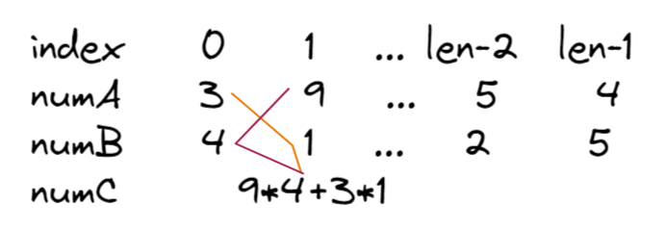此函数为本程序的**重点函数**，这个函数使用上面的有效数字段转化成的整数数组numA和numB进行了乘法竖式的模拟，暂不考虑进位，将结果放入numC中。具体地，剖析乘法竖式的实质，即两个乘数中某一位数进行个位数的乘法，不考虑进位的情况下，只对积中的某一位产生贡献。如果按我们上述所构造的小端存储的numA和numB数组，并设定numC也为小端存储，探究其中的某两个坐标下的两位相乘会对numC中的那个下标中的数产生影响。下图展现了一个简单的例子，通过观察可以发现numA中下标 $i$ 的数和numB中下标 $j$ 的数相乘会对numC中下标 $i+j$ 的数位产生贡献。

图4-2 MulSim原理示例

故可设计算法如下：

|  |
| --- |
| **Algorithm 2:** MulSim |
| **Input:** *numA*, *numB*  **Output:** *numC* |
| 1. *i* ← *0* 2. *j* ← *0* 3. **while** *i* < *LengthA* **do** 4. **while** *j* < *LengthB* **do** 5. *numC[i+j] = numA[i] * numB[j]* 6. *j* ← *j+1* 7. **end while** 8. *i* ← *i+1* 9. **end while** 10. **return** None |

代码4-5 MulSim函数伪代码

汇编代码如下：

;-----------------------------------------------------------------

; @Function Name: MulSim

; @Argument:

; @Description: 模拟numA和numB的乘法竖式，并将结果存在numC中

;-----------------------------------------------------------------

MulSim proc uses eax ebx ecx edx esi edi

    mov eax, LengthA

    add eax, LengthB    ; 计算初始result的长度（A长度+B长度）

    dec eax

    mov LengthC, eax

    mov edi, offset numA    ; numA的指针头

    mov esi, offset numB    ; numB的指针头

    mov edx, offset numC    ; numC的指针头

    mov eax, 0

M1:

    cmp eax, LengthA

    jnl M2

    mov ebx, 0      ; numB的数组当前位置

M3:

    cmp ebx, LengthB

    jnl M4

    mov ecx, dword ptr [edi + 4*eax]

    imul ecx, dword ptr [esi + 4*ebx]

    add eax, ebx        ; 得到当前numC的下标

    add dword ptr [edx + 4*eax], ecx

    sub eax, ebx        ; 还原eax

    inc ebx

    jmp M3

M4:

    inc eax

    jmp M1

M2:

    ret

MulSim endp

代码4-5 MulSim函数汇编代码

4.2.3 CarryNum函数

该函数将上面得到的NumC数组逐位处理进位，因为是小端存储，所以只要正序遍历一遍统计进位情况即可。在最后要判断最高位是否产生进位，如果产生则LengthC需要加1。汇编代码如下：

;-----------------------------------------------------------------

; @Function Name: CarryNum

; @Argument:

; @Description: 模拟numC的进位情况

;-----------------------------------------------------------------

CarryNum proc uses eax ebx ecx edx esi edi

    LOCAL CarryFlag: dword

    mov CarryFlag, 0        ; 记录是否产生进位

    mov edi, offset numC

    mov ecx, 0

C1:

    cmp ecx, LengthC

    jnl C2

    cmp dword ptr [edi + 4*ecx], 9

    jng C3

    mov eax, dword ptr [edi + 4*ecx]

    mov edx, 0

    mov ebx, 10

    div ebx             ; 除的结果在eax，余数在edx

    mov dword ptr [edi + 4*ecx], edx    ; 余数留

    add dword ptr [edi + 4*ecx + 4], eax    ; 除数进到下一位

    mov CarryFlag, 1

    jmp C4

C3:

    mov CarryFlag, 0

C4:

    inc ecx

    jmp C1

C2:

    .if CarryFlag == 1      ; 如果有进位，LengthC+1

        inc LengthC

    .endif

    ret

CarryNum endp

代码4-6 CarryNum函数汇编代码

4.3 输出模块

4.3.1 pdSign函数

该函数用于结合数A和数B的正负性判断乘积C的正负性，如果为负数则在输出时需要多输出一个负号"-"，具体正负性对应关系如下：

|  |  |  |
| --- | --- | --- |
| A的正负性 | B的正负性 | C的正负性 |
| 正 | 正 | 正 |
| 正 | 负 | 负 |
| 负 | 正 | 负 |
| 负 | 负 | 正 |

表4-1 结果C的正负性判断

汇编代码如下：

;-----------------------------------------------------------------

; @Function Name: pdSign

; @Argument:

; @Description: 判断结果的正负号（正数则IsNeg为0，否则为1）

;-----------------------------------------------------------------

pdSign proc uses eax ebx ecx edx esi edi

    mov eax, IsNegA

    mov ebx, IsNegB

    cmp eax, 1

    jne P1

    cmp ebx, 1

    jne P1

    mov IsNegC, 0   ; A B均为负数

    jmp last

P1:

    cmp eax, 0

    jne P2

    cmp ebx, 0

    jne P2

    mov IsNegC, 0   ; A B均为正数

    jmp last

P2:

    mov IsNegC, 1   ; 一正一负

last:

    ret

pdSign endp

代码4-7 pdSign函数汇编代码

4.3.2 num2char函数

该函数原理与char2num类似，是对偶函数，用于将结果C的dword类型小端存储转换成byte类型的大端存储，方便输出，代码如下：

;-----------------------------------------------------------------

; @Function Name: num2char

; @Argument: numAB: ptr dword表示数字数组，charAB: ptr char表示字符串，len: dword表示数位

; @Description: 将数字转换为字符串，并反转过来，此时反转完为正

;-----------------------------------------------------------------

num2char proc uses eax ebx ecx edx esi edi, chAB: ptr char, numAB: ptr dword, len: dword

    mov edi, numAB

    mov esi, TYPE dword

    mov ecx, 0

N1:

    cmp ecx, len

    jnl N2

    mov eax, dword ptr [edi]

    add eax, 30H        ; 0~9字符的ascii码从48开始

    push eax            ; 将当前字符压入栈

    add edi, esi

    add ecx, 1

    jmp N1

N2:

    ; 逐一弹栈完成转换

    mov edi, chAB

    mov esi, TYPE byte

    mov ecx, 0

N3:

    cmp ecx, len

    jnl N4

    pop eax

    mov byte ptr [edi], al

    inc ecx

    add edi, esi

    jmp N3

N4:

    mov byte ptr [edi], 00H

    ret

num2char endp

代码4-8 num2char函数汇编代码

4.4 主函数

主函数完成了对于以上三个模块的汇总和其中的函数的调用，代码如下：

;-----------------------------------------------------------------

; @Function Name: main

; @Argument:

; @Description: 主函数

;-----------------------------------------------------------------

main proc

    invoke crt_printf, addr BigNumMulmsg        ; 输出开头提示标语

    invoke crt_puts, addr NullStr

    invoke crt_printf, addr InputAmsg          ; 提示输入第一个数A

    invoke crt_scanf, addr InputFmt, addr chA ; 输入数A（字符形式）

    invoke crt_printf, addr InputBmsg          ; 提示输入第二个数B

    invoke crt_scanf, addr InputFmt, addr chB  ; 输入数B（字符形式）

    invoke GetLength, addr chA, addr LengthA, addr IsNegA   ; 取A的长度，0为A的标识符

    invoke GetLength, addr chB, addr LengthB, addr IsNegB   ; 取B的长度，1为B的标识符

M7:

    invoke pdSign       ; 判断result的符号

    cmp IsNegA, 0

    jne M1

    invoke char2num, addr chA, addr numA, LengthA; 完成字符串A到数字的转换（正数）

    jmp M2

M1:

    invoke char2num, addr chA+1, addr numA, LengthA; 完成字符串A到数字的转换（负数）

M2:

    cmp IsNegB, 0

    jne M3

    invoke char2num, addr chB, addr numB, LengthB; 完成字符串B到数字的转换（正数）

    jmp M8

M3:

    invoke char2num, addr chB+1, addr numB, LengthB; 完成字符串B到数字的转换（负数）

M8:

    ; 判断输入是否合法

    invoke CheckValid, addr numA, LengthA      ; 判断A是否输入合法

    invoke CheckValid, addr numB, LengthB      ; 判断B是否输入合法

    cmp InvalidFlag, 1

    jne M4          ; 如果合法，模拟高精度乘法

    invoke crt_printf, addr ErrorMsg    ; 不合法，显示错误信息

    jmp M6

M4:

    invoke MulSim       ; 模拟高精度乘法

    invoke CarryNum     ; 模拟进位

    invoke num2char, addr chC, addr numC, LengthC; 将numC转成chC

    cmp IsNegC, 0

    jne M5

    invoke crt_printf, addr Outputmsg, addr chC ; 输出正数结果

    jmp M6

M5:

    invoke crt_printf, addr OutputmsgNeg, addr chC  ; 输出负数结果

M6:

    ret

main endp

end main

代码4-9 主函数代码

# 系统测试

5.1 运行测试及截图

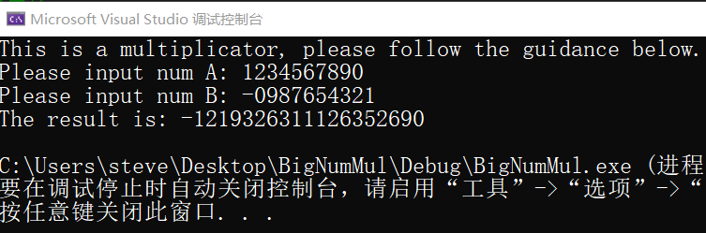编译运行代码，可以实现两个大整数的乘法，运行结果截图如下：

图5-1 运行结果测试

5.2 边界值测试

结合软件测试相关测试技术，本实验采取了边界值测试方法，测试了一些边界值相乘的数据，具体的取值有-99、-1、0、1、99，和错误输入测试，部分结果截图如下：

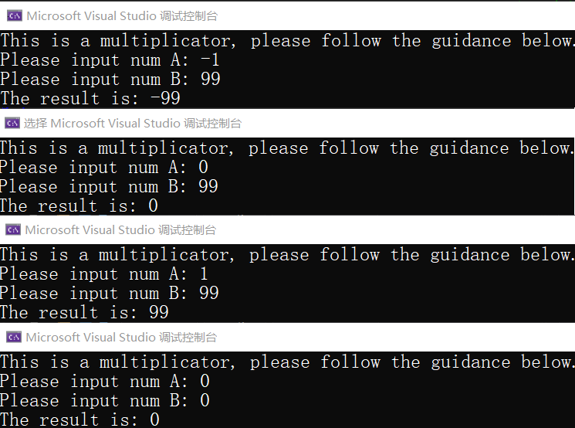

图5-2 边界值测试部分结果展示

图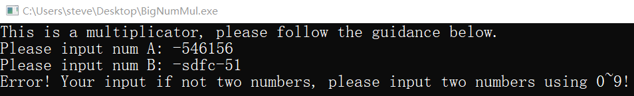5-3 错误测试用例结果展示

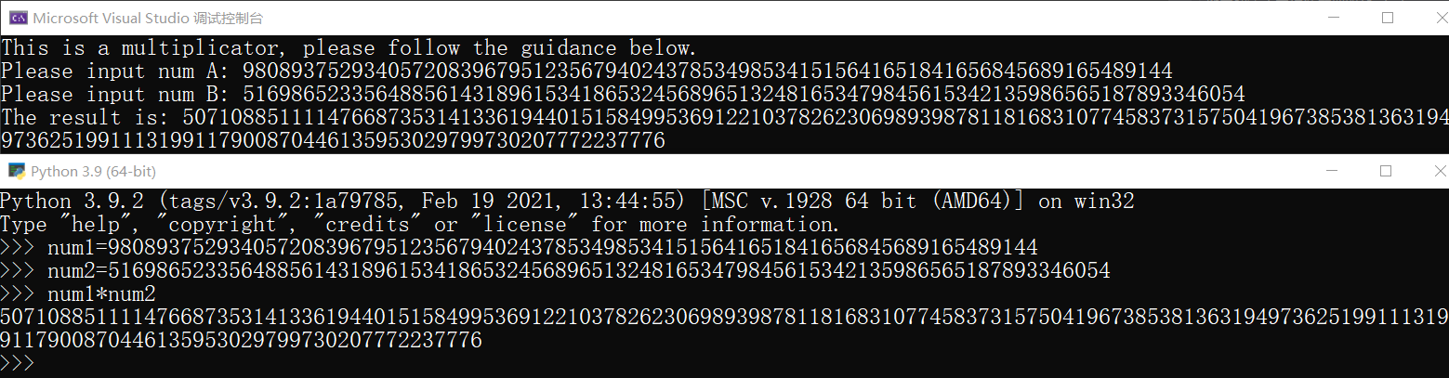由于数不大，可以很容易判断出程序运行结果均正确，但是对于100位乃至200位的大数而言，正确性较难判断，故本实验采用了python（版本为3.9.2）进行大数乘法的对比，其中一组的结果对比如下图：

图5-4 大数乘法大整数测试对比

综合上面的多组测试用例和多种测试方法，可以发现本实验所实现的代码在正确性上没有任何的问题，效果理想。

# 人员分工

本实验为本人独立完成，即一人完成了算法设计、流程构思、代码编写、系统测试、报告撰写，贡献度100%。

结　论

本实验在masm汇编环境下编写了两个大整数相乘的代码，从上面的系统测试中可以看出实验中所实现的代码具有运算结果的正确性和准确性，并在边界值上都有着准确的处理，完全实现了本文开篇所提出的需求。

另外，本实验中所编写的代码采用了简单的数据结构和算法完成了所有的功能，其优势在于代码编写简单、逻辑结构清晰、运行执行速度快，与平常我们在计算机上所使用的计算器的运算速度并没有明显的差别，并且还扩充了乘法中乘数的位数，具有很强的实用性和推广性。

最后，总结一些关于我在这次实验中的心得体会。本次实验的实验内容整体难度并不大，但是由于之前对于汇编编程零基础，如果不参考网上的代码，中间的调试过程还是比较痛苦的，比如我从始至终都无法正确调用crt_strlen函数进行byte数组长度的计算，无奈之下只能自己写一个函数；在调试过程中，曾尝试用crt_printf进行中间结果的输出（就像在C语言中输出中间结果调试那样），但是后来发现这些语句反而会引起程序出现更多的错误，最后通过查找资料发现，crt_printf会对一些寄存器进行值上的改变（如ecx），而我的函数中也用了这些寄存器，故导致错误，解决方案即使用push、pop指令。通过遇到和解决这些问题也让我对于汇编语言有了更深的理解和认识，让我对计算机的底层实现的理解更加深入了，也为之后的学习打下了扎实的基础。

感谢老师一个学期以来的传道受业与解惑。